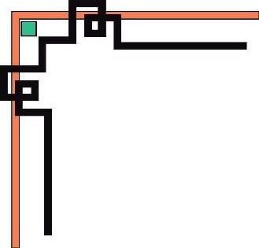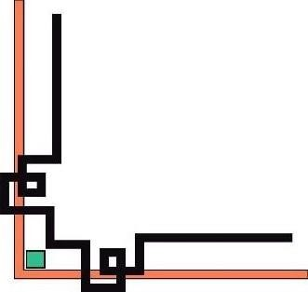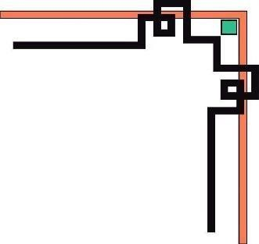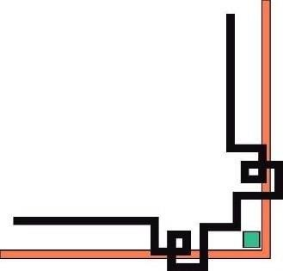

ĐẠI HỌC HUẾ

###### KHOA KỸ THUẬT VÀ CÔNG NGHỆ





## TIỂU LUẬN

**Học kỳ II, năm học 2022 - 2023**

## Học phần:

### Phân tích và thiết kế cơ sở dữ liệu

**Số phách**

*(Do hội đồng chấm thi ghi)*

###### Thừa Thiên Huế, ngày tháng năm 2023



ĐẠI HỌC HUẾ

###### KHOA KỸ THUẬT VÀ CÔNG NGHỆ



## TIỂU LUẬN

**Học kỳ I, năm học 2022 – 2023**

## Học phần:

### Phân tích và thiết kế cơ sở dữ liệu

#### ĐỀ TÀI:

#### Phân tích và thiết kế cơ sở dữ liệu cho hệ thống

#### quản lý Thư viện HUET.

##### Giảng viên hướng dẫn: Nguyễn Công Hào

##### Sinh viên thực hiện: Hoàng Nữ Thu Phương

##### Mã sinh viên: 21E1010003

##### Lớp: KHDL&TTNT K2

**Số phách**

*(Do hội đồng chấm thi ghi)*

**Thừa Thiên Huế, ngày tháng năm 2023**

**MỤC LỤC**

LỜI MỞ ĐẦU 2

1. Mở đầu: 3
   1. Tính cấp thiết của đề tài: 3
   2. Những vấn đề liên quan: 3
2. Nội dung: 4
   1. Phát biểu bài toán: 4
      1. Đối với nhu cầu quản lý việc sử dụng sách của Sinh viên: 4
      2. Đối với nhu cầu quản lý mượn sách: 4
      3. Đối với nhu cầu quản lý Nhập sách: 5
   2. Xác định các tập thực thể: 5
   3. Xác định các mối quan hệ: 6
      1. Mối quan hệ giữa 2 tập thực thể **Sinh_vien** và **phieumuon:** 6
      2. Mối quan hệ giữa **phieumuon** và **Khosach** là chi tiết phiếu mượn: 6
      3. Mối quan hệ giữa 2 tập thực thể **Nhan_vien** và **Phieumuon** là duyệt: 7
      4. Mối quan hệ giữa 2 tập thực thể **KhoSach** và **Sach** là thông tin sách: 7
      5. Mối quan hệ giữa 2 tập thực thể **NXB** và **Sach** là xuất bản: 8
      6. Mối quan hệ giữa 2 tập thực thể **NXB** và **PhieuNhapSach** là Lập: 8
      7. Mối quan hệ giữa **Nhan_vien** và **PhieuNhapSach** là xác minh: 8
      8. Mối quan hệ giữa 2 tập thực thể **phieunhapsach** và **Khosach** là chi tiết phiếu nhập:...........................................................................................................................9
   4. Mô hình ER 9
   5. Chuyển đổi mô hình ER sang mô hình quan hệ: 10
      1. Chuyển đổi quan hệ 10
      2. Rút gọn lược đồ quan hệ 14
   6. Mô hình quan hệ 15
   7. Xây dựng các ràng buộc trong mô hình 15
   8. Thiết kế Cơ sở dữ liệu đối với bài toán cho hệ Quản trị MySQL: 16
3. Kết luận 17
   1. Kết quả: 17
   2. Hướng phát triển đề tài: 17

DANH MỤC HÌNH ẢNH 18

# LỜI MỞ ĐẦU

Ở bất kỳ thời điểm nào, Thư viện cũng đều được coi là kho trí tuệ của toàn nhân loại. Nhu cầu sử dụng thư viện rất rộng rãi. Có lẽ, không có một lĩnh vực nào trong xã hội hoạt động mà lại không cần đến Thư viện.

Quy mô của Thư viện gắn liền với sự phát triển của loài người, cùng với sự phát triển xã hội và phân nghành sản xuất. Thư viện ngày càng đa dạng về nội dung và lớn về số lượng. Ngày nay, nhiều Thư viện đã có số lượng hàng vạn cuốn sách, hàng trăm số báo, tạp chí và có số lượng lớn độc giả đến thư viện mượn - trả sách mỗi ngày. Điều đó tạo nên sự phức tạp về mặt quản lý và tìm kiếm sách. Điều phức tạp hơn là xử lý thông tin trong quản lý sách để người sử dụng tìm được sách cần thiết phục vụ cho các vấn đề cần nghiên cứu.

Chính vì vậy việc tin học hóa hệ thống thư viện để cho hệ thống hoạt động có hiệu quả hơn là nhu cầu cần thiết hiện nay.

Với đề tài quản lý Thư viện chúng ta sẽ thấy được tầm quan trọng của việc ứng dụng công nghệ thông tin trong việc quản lý, nghiên cứu và tìm kiếm thông tin Thư viện.

Đề tài được hoàn thành nhờ các công cụ hỗ trợ như trang web [draw.io](https://app.diagrams.net/) được sử dụng để thiết kế mô hình ERD, [dbdiagram.com](https://dbdiagram.io/d/62987e6e54ce26352747dbb0) để mô phỏng sơ đồ quan hệ để vẽ sơ đồ thực thể và áp dụng hệ quản trị cơ sở dữ liệu MySQL Worldbench 8.0 CE.

Bài báo cáo tiểu luận gồm có cấu trúc như sau:

**Phần 1:** Mở đầu

**Phần 2:** Nội dung

**Phần 3:** Kết luận

Đây là lần đầu tiên em thực hiện phân tích thiết kế cơ sở dữ liệu thực tế, với sự hiểu biết và kinh nghiệm chưa nhiều nên chắc chắn không thể tránh khỏi sai sót. Em mong thầy bổ sung góp ý để bài làm được hoàn chỉnh hơn.

**Em xin chân thành cảm ơn!**

1. PHẦN 1: MỞ ĐẦU
   1. Tính cấp thiết của đề tài:

Nhu cầu mượn sách, tìm kiếm tài liệu của sinh viên và giảng viên trong khoa là rất lớn, đặc biệt là những thời điểm thi cử. Ngoài ra số lượng đầu sách trong thư viện luôn không ngừng tăng và mở rộng lĩnh vực. Điều đó sẽ rất khó khăn nếu quản lý bằng hình thức thủ công, đòi hỏi nhiều nhân viên, tốn nhiều thời gian để quản lý tính toán và dễ xảy ra sai sót. Do đó cần phải có giải pháp và công cụ để quản lí và hoàn thành các nghiệp vụ kể trên một cách chính xác, hiệu quả và nhanh chóng. Ngày nay với sự pháp triển mạnh mẽ của khoa học công nghệ, phân tích và thiết kế cơ sở dữ liệu là một phần quan trọng trong đó, nó giúp việc quản lý dữ liệu trở nên đơn giản, dễ dàng và nhanh chóng hơn, giúp tiết kiệm rất nhiều thời gian và nhân lực. Vì vậy em quyết định ứng dụng vào thiết kế cơ sở dữ liệu quản lý thư viện để có thể quản lý và hoàn thành các nghiệp vụ một cách hiệu quả và chính xác nhất.

* 1. Những vấn đề liên quan:

Bởi vì Khoa Kỹ thuật Công nghệ có số lượng sinh viên luôn tăng theo hàng năm, Các ngành ngành mới trong lĩnh vực công nghệ cũng được đưa vào đạo tạo bắt kịp xu thế. Vì thế số lượng sách trong thư viện luôn tăng, việc quản lý vị trí, số lượng và thông tin sách luôn cập nhật thường xuyên, điều này tốn nhiều thời gian của thủ thư và đòi hỏi độ chính xác cao.

Thêm vào đó, Sự biến động lớn của nhu cầu mượn sách thất thường, gây ra tình trạng quản lý phiếu mượn, đầu sách dễ xuất hiện sai sót nếu sinh viên trả sách trễ hẹn. nên không thỏa mãn được hầu hết nhu cầu của các bạn sinh viên.

Những vấn đề trên đây làm hạn chế khả năng đáp ứng nhu cầu của thư viện và ảnh hưởng đến chất lượng học tập của sinh viên trong khoa nếu không kịp mượn sách.

1. PHẦN 2: NỘI DUNG
   1. Phát biểu bài toán:
      1. Đối với nhu cầu quản lý việc sử dụng sách của Sinh viên:

* Mỗi Sinh viên có nhu cầu mượn sách, thư viện sẽ làm thẻ thành viên lưu trữ thông tin của sinh viên bao gồm: Mã sinh viên, họ tên, địa chỉ, số điện thoại và email. Mỗi sinh viên sẽ được phân biệt thông qua mã sinh viên.
* Trong thư viện sẽ có các nhân viên (thủ thư) thực hiện những công việc như: Quản lý việc sử dụng sách của Sinh viên và Quản lý sách trong thư viện (tình trạng, nhập mới,…) Mỗi nhân viên sẽ có thông tin của nhân viên bao gồm: Mã nhân viên, họ tên nhân viên, số điện thoại, email, lương. Mỗi nhân viên phân biệt nhau qua mã nhân viên.
* Kho sách giúp người quản lý Thư viện (thủ thư) quản lý các đầu sách, mỗi đầu sách có một masach để phân biệt với các đầu sách khác. Một đầu sách có thể có nhiều bản sao(SoLuong) ứng với đầu sách đó. Mỗi đầu sách có một trạng thái(TinhTrang) cho biết cuốn sách đó có thể cho mượn hay không. Và mỗi đầu sách sẽ có một vị trí nơi chứa sách (vitri) để thủ thư dễ dàng tìm kiếm khi sinh viên đến mượn.
* Mỗi Đầu Sách (Sách) trong thư viện sẽ có mã số tương ứng với masach trong Kho sách và chứa thêm các thông tin chi tiết khác như: Tựa đề, Tác giả, Thể loại, Mã Nhà xuất bản, Năm xuất bản, Giá bìa.
* Mỗi Sách chỉ được xuất bản từ 1 Nhà xuất bản. Nhà xuất bản có các thuộc tính như mã số, tên NXB, enail, địa chỉ và số điện thoại. Một NXB có thể sở hữu 1 hoặc nhiều đầu sách.

1. Đối với nhu cầu quản lý mượn sách:

* Mỗi Sách chỉ được xuất bản từ 1 Nhà xuất bản. Nhà xuất bản có các thuộc tính như mã số, tên NXB, enail, địa chỉ và số điện thoại. Một NXB có thể sở hữu 1 hoặc nhiều đầu sách.
* Mỗi lần Sinh viên làm thủ tục yêu cầu mượn sách, thủ thư sẽ tạo và duyệt phiếu mượn để quản lý và lưu trữ thông tin. Các phiếu mượn này bao gồm những thông tin như sau: Mã Phiếu, Mã Sinh Viên (người mượn), Mã Nhân Viên (người trực), Ngày mượn, Ngày trả, tình trạng.
* Chi tiết mỗi phiếu mượn ứng với Mã phiếu mượn có chứa các dòng thông tin về Mã sách và số lượng đăng ký mượn. (Trong 1 phiếu mượn có thể mượn được nhiều đầu sách khác nhau).
  + - 1. Đối với nhu cầu quản lý Nhập sách:
* Theo định kỳ, sau 1 thời gian, thư viện sẽ bổ sung sách mới. Để làm thủ tục nhập sách, Thủ thư sẽ làm Phiếu nhập sách gồm các thông tin: Mã lô sách, Mã NXB, Mã NV(người nhập), Ngày nhập.
* Chi tiết mỗi phiếu nhập ứng với Mã phiếu nhập có chứa các dòng thông tin về Mã sách và số lượng đã nhập. (Trong 1 phiếu nhập có thể có nhiều đầu sách khác nhau).
* Thủ thư sẽ cập nhật lại số lượng, trạng thái sách trong Kho sách dựa vào thông tin từ Chi tiết phiếu nhập.
  1. Xác định các tập thực thể:
     + - **SinhVien** ( MaSV, Ho_Ten, SDT, email)

+ Ma_SV: khóa của tập thực thể.

* + - * **Nhan_vien** ( Ma_NV, ho_ten, email, SDT, Luong)

+ Ma_NV: khóa của tập thực thể.

* + - * **Nhan_vien** (Ma_nhan_vien, Ho_ten, Dia_chi, SDT, Ngay_nhan_viec)

+ Ma_nhan_vien: khóa của tập thực thể.

* + - * **KhoSach** ( id_sach, soluong, vitri, trangthai)

+ id_sach: khóa của tập thực thể.

* + - * **Sach** ( id_sach, Ma_NXB, tua_de, tac_gia, the_loai, nam_xuatban)

+ id_sach: khóa của tập thực thể.

* + - * **NXB** ( Ma_NXB, Ten_NXB, sdt, email, diachi)

+ Ma_NXB: khóa của tập thực thể.

* + - * **phieunhapsach** ( id_phieunhap, Ma_NXB, Ma_NV, ngay_nhap)

+ id_phieunhap: khóa của tập thực thể.

* + - * **phieumuon** ( id_phieumuon, Ma_SV, Ma_NV, ngay_muon, ngay_tra, tinh_trang)

+ id_phieumuon: khóa của tập thực thể.

3. Xác định các mối quan hệ:

3.1. Mối quan hệ giữa 2 tập thực thể Sinh_vien và phieumuon:

Tập thực thể **sinh_vien** có mối quan hệ (**1-n)** với tập thực thể **phieumuon** vì:

+ Mỗi sinh viên có thể tạo nhiều phiếu mượn (mượn được nhiều lần).

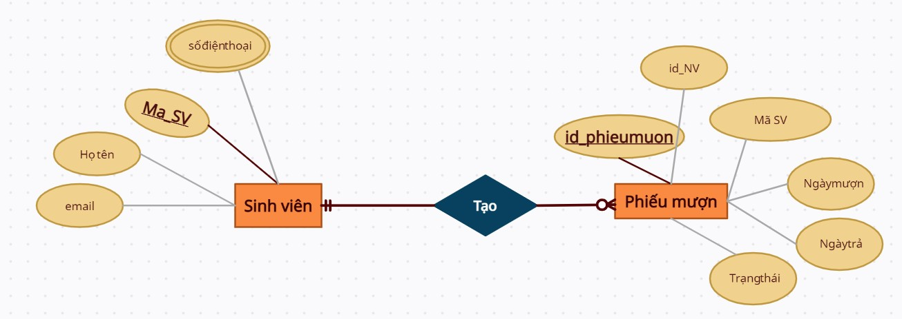+ Mỗi phiếu mượn chỉ có thể được tạo bởi một sinh viên.

Hình 1. Mối quan hệ giữa 2 tập thực thể **Sinh_vien và phieumuon**

3.2. Mối quan hệ giữa 2 tập thực thể phieumuon và Khosach là chi tiết phiếu mượn:

Tập thực thể **Kho_sach** có mối quan hệ (**n-n)** với tập thực thể **phieumuon** vì:

+ Sách trong kho có thể được mượn bởi nhiều phiếu mượn, hoặc không được mượn bởi phiếu mượn nào.

+ Mỗi phiếu mượn có thể mượn được ít hoặc nhiều sách trong kho (ít nhất 1 quyển)

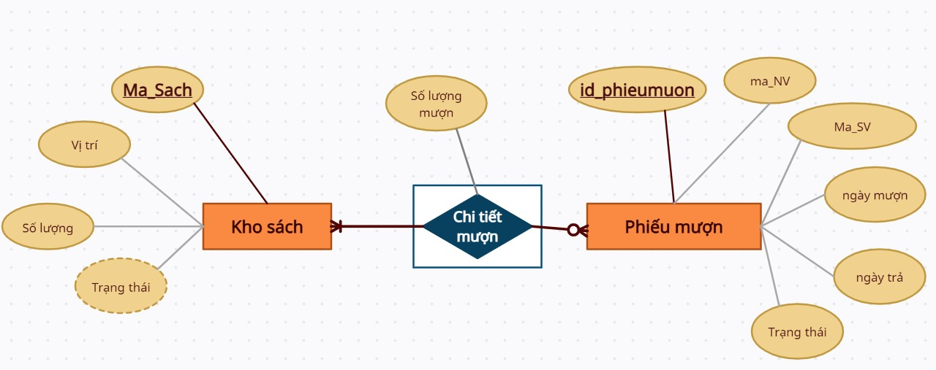

Hình 2. Mối quan hệ giữa 2 tập thực thể **phieumuon** và **Khosach** là chi tiết phiếu mượn

3.3. Mối quan hệ giữa 2 tập thực thể Nhan_vien và Phieumuon là duyệt:

Tập thực thể **Nhan_vien** có mối quan hệ (**1-n)** với tập thực thể **phieumuon** vì:

+ Mỗi thủ thư có thể duyệt nhiều phiếu mượn hay không duyệt phiếu mượn nào.

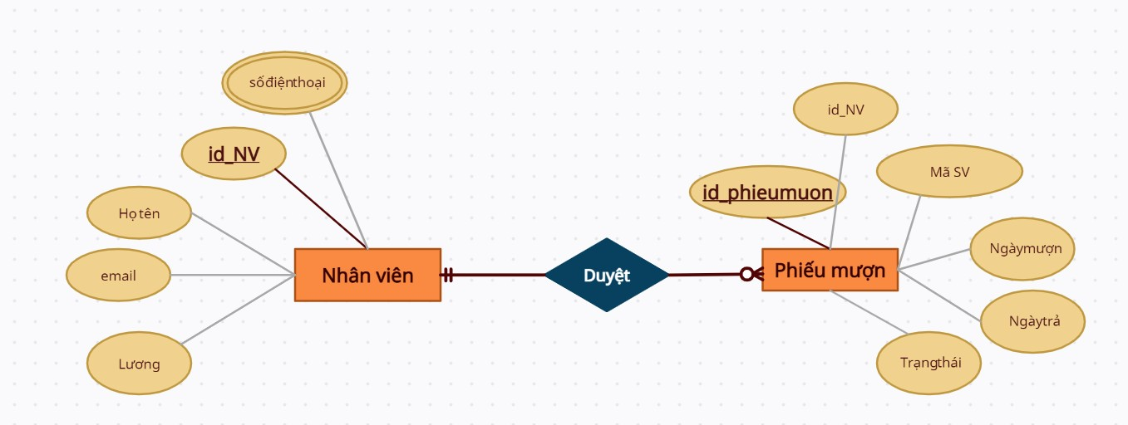+ Mỗi một phiếu mượn chỉ có thể được duyệt bởi một nhân viên.

3.4. Mối quan hệ giữa 2 tập thực thể KhoSach và Sach là thông tin sách:

Hình 3. Mối quan hệ giữa 2 tập thực thể **Nhan_vien** và **Phieumuon** là duyệt

Tập thực thể **KhoSách** có mối quan hệ (**isa)** với tập thực thể **Sach** vì:

+ Mỗi đầu sách trong **KhoSách** sẽ có thông tin tương ứng ở **Sach** (có cùng mã sách)

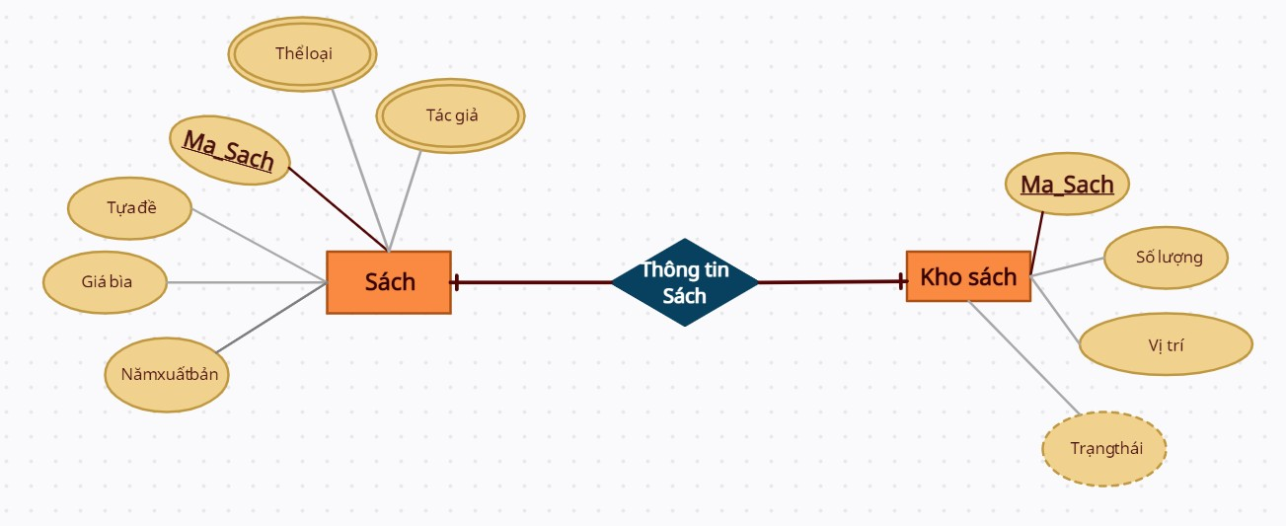

Hình 4. Mối quan hệ giữa 2 tập thực thể **KhoSach** và **Sach** là **thông tin sách**

3.5. Mối quan hệ giữa 2 tập thực thể NXB và Sach là xuất bản:

Tập thực thể **NXB** có mối quan hệ (**1-n)** với tập thực thể **Sach** vì:

+ Mỗi NXB có thể xuất bản nhiều đầu sách khác nhau (Ít nhất 1 đầu sách)

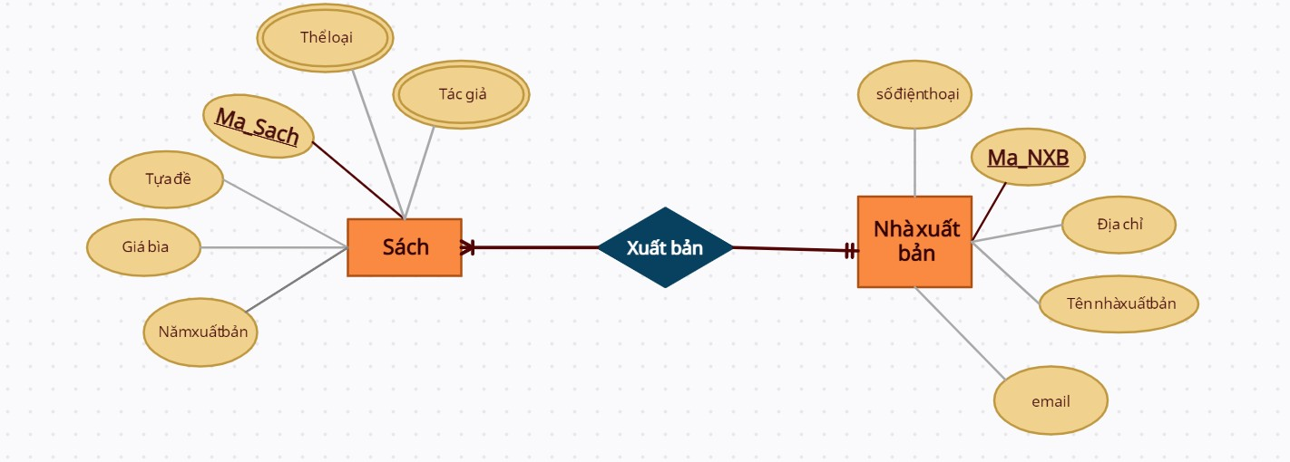+ Mỗi một đầu sách chỉ có thể được xuất bản từ một NXB.

Hình 5. Mối quan hệ giữa 2 tập thực thể **NXB** và **Sach** là **xuất bản**

3.6. Mối quan hệ giữa 2 tập thực thể NXB và PhieuNhapSach là Lập:

Tập thực thể **NXB** có mối quan hệ (**1-n)** với tập thực thể **PhieuNhapSach** vì:

+ Mỗi NXB có thể lập nhiều phiếu nhập sách hoặc không lập hóa đơn nào.

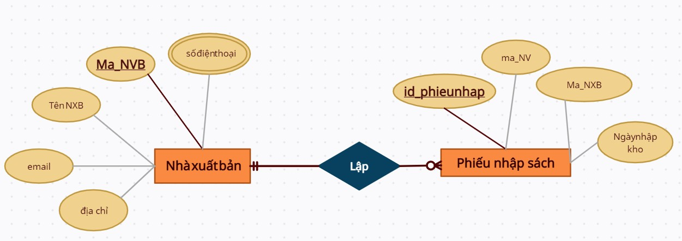+ Mỗi một phiếu nhập sách chỉ được lập bởi duy nhất 1 NXB

Hình 6. Mối quan hệ giữa 2 tập thực thể **NXB** và **PhieuNhapSach** là **Lập**

* 1. Mối quan hệ giữa 2 tập thực thể Nhan_vien và PhieuNhapSach là xác minh:

Tập thực thể **Nhan_vien** có mối quan hệ (**1-n)** với tập thực thể **PhieuNhapSach** vì:

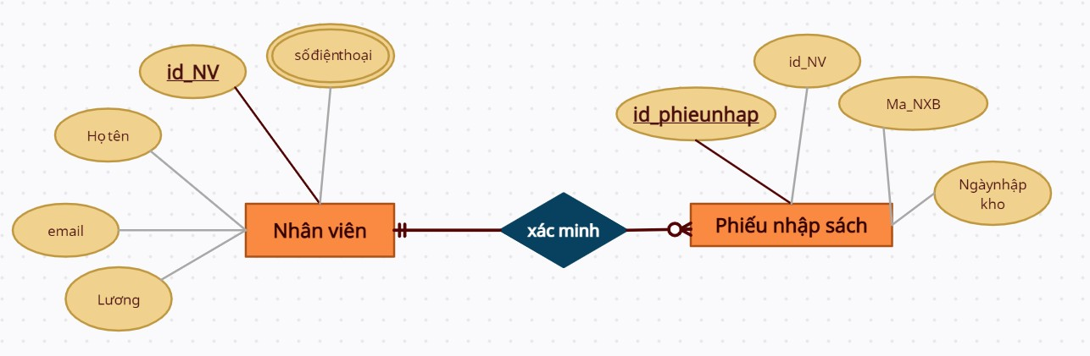+ Mỗi nhân viên có thể xác minh nhiều phiếu nhập sách hoặc không nhập phiếu nào.

+ Mỗi một phiếu nhập sách chỉ được xác minh bởi duy nhất 1 nhân viên.

Hình 7. Mối quan hệ giữa 2 tập thực thể **Nhan_vien** và **PhieuNhapSach** là **xác** **minh**

* 1. Mối quan hệ giữa 2 tập thực thể phieunhapsach và Khosach là chi tiết phiếu nhập:
     + - Tập thực thể **Kho_sach** có mối quan hệ (**n-n)** với tập thực thể **phieunhapsach** vì:

+ Lượng sách trong kho có thể được bổ sung thêm bởi nhiều phiếu nhập

+ Mỗi phiếu nhập sách có thể bổ sung thêm được ít hoặc nhiều sách trong kho (ít nhất 1 quyển).

1. 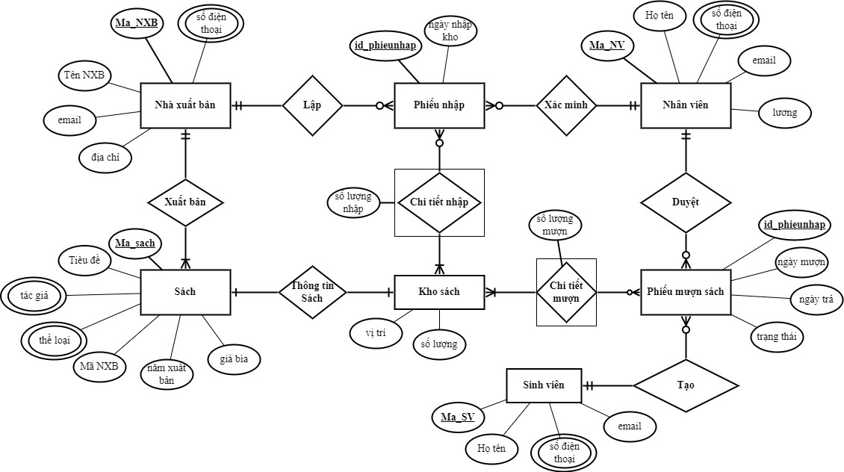Mô hình ER:

Hình 8. Mô hình ER

1. Chuyển đổi mô hình ER sang mô hình quan hệ:

5.1. Chuyển đổi quan hệ:

* Mối quan hệ **Tạo** được chuyển đổi:

Mối quan hệ giữa tập thực thể **Sinh_vien** và **phieumuon** là **1-n**

+ Khóa của lược đồ quan hệ **TaoPhieumuon** là khóa của **phieumuon**

Hình 9. Chuyển đổi mối quan hệ **TaoPhieumuon**

**- TaoPhieumuon** (id_phieumuon, Ma_SV)

- Khóa của lược đồ: K = { id_phieumuon }

* Chuyển đổi mối quan hệ **Duyệt**:

Hình 10. Chuyển đổi mối quan hệ **Duyệt**

**- Duyet** (id_phieumuon, Ma_NV)

- Khóa của lược đồ: K = { id_phieumuon}

* + - Chuyển đổi mối quan hệ **ChitietMuon**:

Hình 11. Chuyển đổi mối quan hệ **ChitietMuon**

* **ChitietMuon** (id_phieumuon, Ma_Sach, So_luong_muon)
* Lược đồ có 2 khóa:
  + K1= { id_phieumuon }
  + K2= { Ma_sach}
    - Chuyển đổi mối quan hệ **thongtinSach**:

Vì đây là quan hệ **1-1**

Hình 12. Chuyển đổi mối quan hệ **thongtinSach**

* + - * **Sach** (Ma_Sach, tuade, tacgia, theloai, giabia, namxuatban)
      * **KhoSach**(Ma_Sach, soluong, vitri, trangthai)
    - Chuyển đổi mối quan hệ **Xuatban**:

Hình 13. Chuyển đổi mối quan hệ **Xuatban**

* **Xuatban** (Ma_sach, Ma_NXB)
* Khóa của lược đồ: K = { Ma_sach}
  + - Chuyển đổi mối quan hệ **Lap**:

Hình 14. Chuyển đổi mối quan hệ **Lap**

* + - * **Lap** (id_phieunhap, Ma_NXB)

- Khóa của lược đồ: K = { id_phieunhap}

* + - Chuyển đổi mối quan hệ **Xacminh**:

Hình 15. Chuyển đổi mối quan hệ **Xacminh**

* **Xacminh** (id_phieunhap, Ma_NV)
* Khóa của lược đồ: K = { id_phieunhap}
  + - 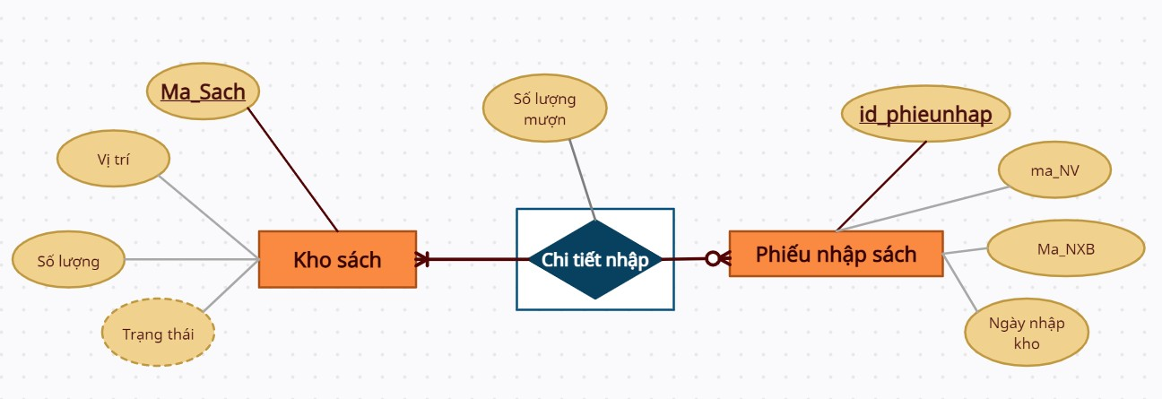Chuyển đổi mối quan hệ **Chitietnhap**:

Hình 16. Chuyển đổi mối quan hệ **Chitietnhap**

**- Chitietnhap** (id_phieunhap, Ma_Sach, soluongnhap)

* Lược đồ có 2 khóa:
  + K1= { id_phieunhap }
  + K2= { Ma_sach}

5.2. Rút gọn lược đồ quan hệ:

Dựa trên các mối quan hệ và thực thể đã xác định ta có:

* **TaoPhieumuon** (id_phieumuon, Ma_SV)
* **Duyet** (id_phieumuon, Ma_NV)
* **ChitietMuon** (id_phieumuon, Ma_Sach, So_luong_muon)
* **Lap** (id_phieunhap, Ma_NXB)
* **Xacminh** (id_phieunhap, Ma_NV)
* **Chitietnhap** (id_phieunhap, Ma_Sach, soluongnhap)
* **Xuatban** (Ma_sach, Ma_NXB)
* **Sach** (Ma_Sach, tuade, tacgia, theloai, giabia, namxuatban)
* **KhoSach**(Ma_Sach, soluong, vitri, trangthai)
* **Sinhvien**(Ma_SV, hoten, sdt, email)
* **Nhanvien**(Ma_NV, hoten, sdt, email, luong)
* **NXB**(Ma_NXB, ten_NXB, sdt, email, diachi)

Nguyên tắc rút gọn lược đồ: Nếu các lược đồ quan hệ có cùng khóa có thể gộp lại thành một lược đồ quan hệ.

* TaoPhieumuon, Duyet có cùng một khóa là id_phieumuon nên ta có thể rút gọn lại:
* **PhieuMuon** (id_phieumuon, Ma_SV, Ma_NV, ngaymuon, ngaytra, tinhtrang)
* Lap, Xacminh có cùng một khóa là id_phieunhap nên ta có thể rút gọn lại:
* **PhieuNhap** (id_phieunhap, Ma_NXB, Ma_NV, ngaynhap)
  + Ta có lược đồ gồm:
    - **ChitietMuon** (id_phieumuon, Ma_Sach, So_luong_muon)
    - **Chitietnhap** (id_phieunhap, Ma_Sach, soluongnhap)
    - **PhieuMuon** (id_phieumuon, Ma_SV, Ma_NV, ngaymuon, ngaytra,   
      tinhtrang)
    - **PhieuNhap** (id_phieunhap, Ma_NXB, Ma_NV, ngaynhap)
    - **Sach** (Ma_Sach, tuade, tacgia, theloai, giabia, namxuatban)
    - **KhoSach**(Ma_Sach, soluong, vitri, trangthai)
    - **Sinhvien**(Ma_SV, hoten, sdt, email)
    - **Nhanvien**(Ma_NV, hoten, sdt, email, luong)
    - **NXB**(Ma_NXB, ten_NXB, sdt, email, diachi)

1. 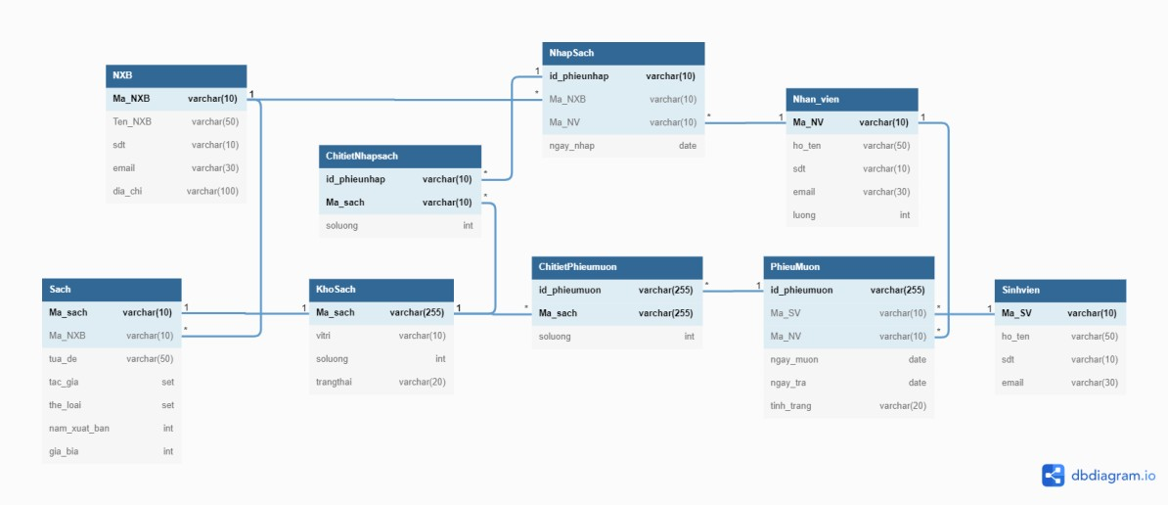Mô hình quan hệ:

Hình 17. Mô hình quan hệ vẽ bằng **dbdiagram.io**

Đường dẫn đến trang web: [dbdiagram.io](https://dbdiagram.io/d/62987e6e54ce26352747dbb0)

1. Xây dựng các ràng buộc trong mô hình:

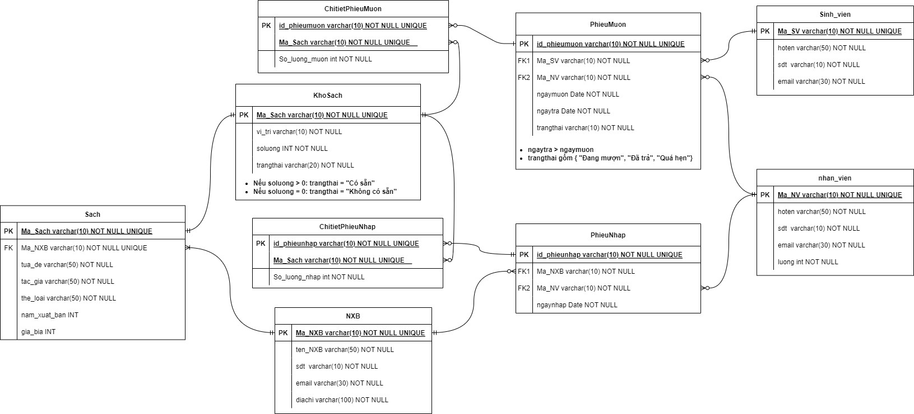

Hình 18. Xây dựng các ràng buộc trong mô hình

1. Thiết kế Cơ sở dữ liệu đối với bài toán cho hệ Quản trị MySQL:

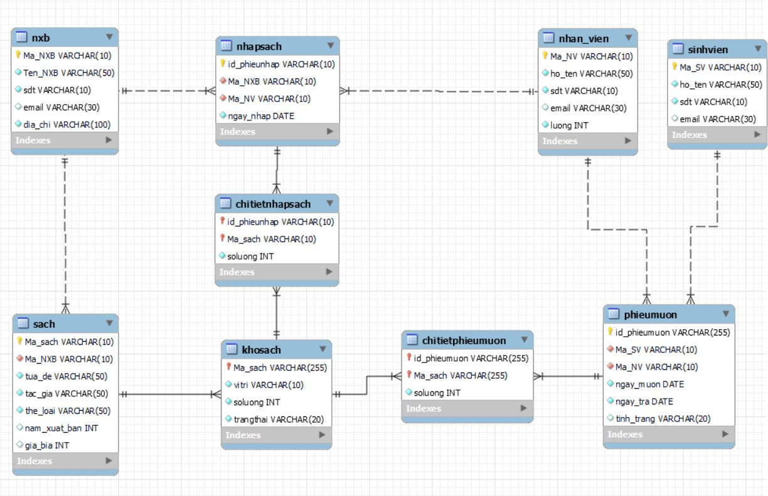

Hình 19. Thiết kế Cơ sở dữ liệu đối với bài toán cho hệ Quản trị MySQL

Đường dẫn code : [link](https://github.com/hoangnuthuphuong/R/blob/main/CSDL/quanlythuvien.sql) https://github.com/hoangnuthuphuong/R/blob/main/CSDL/quanlythuvien.sql

1. PHẦN 3: KẾT LUẬN
   1. Kết quả:

* Xác định được các nghiệp vụ cơ bản của một thư viện cần những gì và xây dựng database quản lý các nghiệp vụ đó, trong đề tài này cụ thể là Thư viện Khoa Kỹ thuật Công nghệ.

* Xác định được các thành phần của database bao gồm các bảng dữ liệu, thuộc tính của các bảng, miền giá trị và các ràng buộc.

* Thành công đưa ý tưởng và các mô hình vào hệ quản trị MySQL.

* Việc tính toán, số lượng sách trong kho, số lượt mượn trở nên dễ dàng hơn, hiệu quả hơn, chính xác hơn trong thời gian ngắn nhất.

* 1. Hướng phát triển đề tài:
* Tối ưu về dạng chuẩn cao nhất
* Mở rộng quản lý về Đăng ký thành viên để mở rộng đối tượng đến mượn (học sinh, giảng viên, sinh viên từ các trường khác)
* Có thể phát triển đề tài, không chỉ quản lý sách mà còn có thể quản lý thêm các thể loại khác như: Báo, tạp chí khoa học; USB; dataset.
* Trong tương lai, cơ sở dữ liệu sau khi được hoàn chỉnh nhất sẽ được áp dụng vào việc xây dựng hệ thống quản lý thư viện.

**DANH MỤC HÌNH ẢNH**

Hình 1. Mối quan hệ giữa 2 tập thực thể **Sinh_vien và phieumuon** 7

Hình 2. Mối quan hệ giữa 2 tập thực thể **phieumuon** và **Khosach** là chi tiết phiếu mượn 7

Hình 3. Mối quan hệ giữa 2 tập thực thể **Nhan_vien** và **Phieumuon** là duyệt 8

Hình 4. Mối quan hệ giữa 2 tập thực thể **KhoSach** và **Sach** là **thông tin sách** 8

Hình 5. Mối quan hệ giữa 2 tập thực thể **NXB** và **Sach** là **xuất bản** 9

Hình 6. Mối quan hệ giữa 2 tập thực thể **NXB** và **PhieuNhapSach** là **Lập** 9

Hình 7. Mối quan hệ giữa 2 tập thực thể **Nhan_vien** và **PhieuNhapSach** là **xác** **minh** 10

Hình 8. Mô hình ER 10

Hình 9. Chuyển đổi mối quan hệ **TaoPhieumuon** 11

Hình 10. Chuyển đổi mối quan hệ **Duyệt** 11

Hình 11. Chuyển đổi mối quan hệ **ChitietMuon** 12

Hình 12. Chuyển đổi mối quan hệ **thongtinSach** 12

Hình 13. Chuyển đổi mối quan hệ **Xuatban** 13

Hình 14. Chuyển đổi mối quan hệ **Lap** 13

Hình 15. Chuyển đổi mối quan hệ **Xacminh** 14

Hình 16. Chuyển đổi mối quan hệ **Chitietnhap** 14

Hình 17. Mô hình quan hệ vẽ bằng **dbdiagram.io** 16

Hình 18. Xây dựng các ràng buộc trong mô hình 16

Hình 19. Thiết kế Cơ sở dữ liệu đối với bài toán cho hệ Quản trị MySQL 17